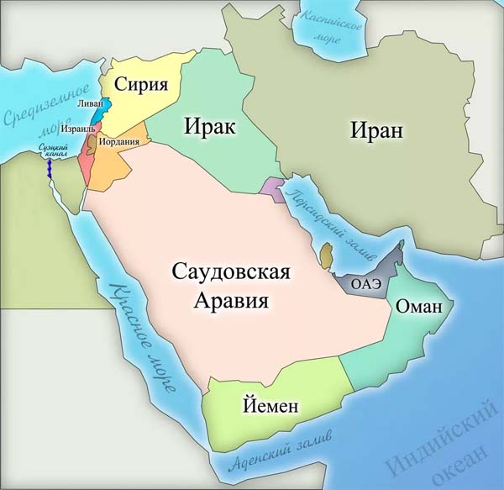

Лекция 13.
Ирано-Иракская война 1980 – 1988 г. и войны в Персидском заливе.

- Иран во второй половине XX века.
- Ирак в середине и второй половине XX века.
- Ирано-Иракская война 1980 – 1988 г.
- Война в Персидском заливе 1990 – 1991 г.
- Иракская война 2003 – 2011 гг.

Иран во второй половине XX века.

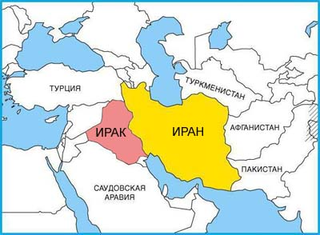
Исламская Республика Иран – (до 1935 г. – Персия) - теократическое государство. Столица — город Тегеран. С севера Иран омывается Каспийским морем, с юга — Персидским и Оманским заливами Индийского океана.
История Ирана охватывает почти пять тысяч лет. Первое государство на его территории — Элам — возникло в III тысячелетии до н. э.
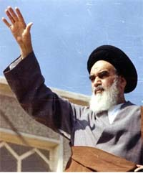
Иран более 2 тыс. лет входил в число самых влиятельных политических и культурных центров мира. На протяжении многих веков господствующей религией был зороастризм. К XVI веку государственной религией Ирана становится ислам. Глава государства – духовный лидер – аятолла Хомейни.

В 1941 г. с началом Второй мировой войны Иран становится монархическим государством во главе с шахом Мохаммедом Реза Пехлеви.
В своей политике Пехлеви ориентировался на США и действовал в интересах стран Запада, целью которых был контроль над нефтяной промышленностью. Единственной силой противостоящей шаху было иранское духовенство, одним из лидеров которого был священник Рухолла Мусави Хомейни.
В 1964 г. Хомейни был арестован и выслан из страны.

В январе 1978 г. полиция расстреляла мирную демонстрацию иранских студентов, протестовавших против властей. Это вызвало волнения во многих городах страны. Начались массовые забастовки. Шах обратился за помощью к США. В стране было введено военное положение. В Тегеране прошла 2-миллионная демонстрация с требованием отставки шаха. В январе 1979 г. Мохаммед Реза Пехлеви бежал из Ирана. 1 февраля 1979 г. Хомейни возвратился в страну после 15-летней ссылки.
В стране был проведен референдум, в итоге которого 1 апреля 1979 г. создана Исламская Республика Иран. По указу Хомейни был создан «Корпус стражей Исламской революции» (КСИР), разработана и принята новая Конституция республики. В новой конституции страны сказано, что высшая власть принадлежит духовенству в лице имама Хомейни (после его смерти — его преемнику), а гражданскую политическую власть осуществляют президент, парламент и премьер.
Иран является одним из наиболее технологически развитых государств региона, он располагается в стратегически важном регионе Евразии и располагает крупными запасами нефти и природного газа. Влияние западных держав ликвидировано. Иран отверг капитализм и коммунизм и противопоставил собственный, «исламский» путь развития.

Ирак в середине и второй половине XX века.
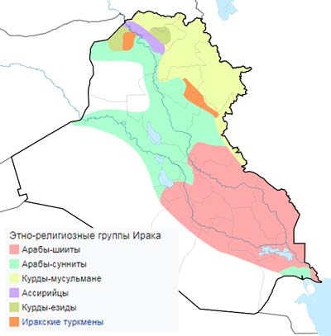
Республика Ирак — федеративное государство, парламентская республика. Столица — город Багдад. Расположен в Месопотамской низменности, в долине рек Тигр и Евфрат. Омывается водами Персидского залива. Независимость страны провозглашена в 1932 г. Первый президент - Аль-Бакр, с 1979 г. – Саддам Хусейн.
Ирак - аграрная страна с богатыми залежами нефти и газа.
Основная религия – ислам, однако в Ираке сложная религиозная ситуация, связанная с противостоянием шиитов и суннитов, а так же противостоянием населения северных горных районов – курдов.
В 1941 г. с началом Второй мировой войны Иран становится монархическим
В соответствии с Версальским мирным договором 1919 г. по итогам Первой мировой войны территория Ирака управлялась администрацией Великобритании на основании мандата Лиги Наций на срок до 1932 г. В 1921 г. Ирак становится королевством.
В 1932 г. провозглашена независимость Ирака, но реальная власть осталась у Великобритании. Нефтяные месторождения находились в руках иностранных кампаний.
В 1958 г. в результате революции монархия была уничтожена, Ирак становится республикой. Главой государства становится офицер Абдель Керим Касем, чьё правление постепенно перерастает в диктатуру.

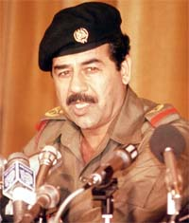
В 1961 г. происходит восстание курдов под руководством Мустафы Барзани, которые устанавливают контроль над всей горной частью Иракского Курдистана. Впоследствии так называемый «курдский вопрос» станет одной из постоянных проблем Ирака и всего Ближневосточного региона.
В 1963 г. к власти приходит Партия арабского социалистического возрождения (БААС), один из лидеров которой был Саддам Хусейн.
С 1963 по 1979 г. в стране совершается несколько государственных переворотов, которые заканчиваются в 1979 г. тем, что президентом Ирака становится Саддам Хусейн.

Ирано-Иракская война 1980 – 1988 г.
Причиной войны стал пограничный спор относительно границы по реке Шатт-эль-Араб (образуется от слияния Тигра и Евфрата). Согласно договора, граница Ирана и Ирака должна проходить по левому берегу реки. В 1975 году появилась договоренность о переносе рубежа на середину русла. Однако, в ходе исламской революции 1979 г. военные силы Ирана были существенно ослаблены, чем поспешил воспользоваться Саддам Хусейн.
22 сентября 1980 г. иракские солдаты перешли через Шатт-эль-Араб и вторглись в Иран. Операция сопровождалась авиационными бомбардировками мирных городов Ирана.
В Иране началась срочная мобилизация. Началась изнурительная позиционная война. В 1981 г. иранцы попытались провести первое контрнаступление. Однако оно окончилось провалом – потери составляли две трети от личного состава.
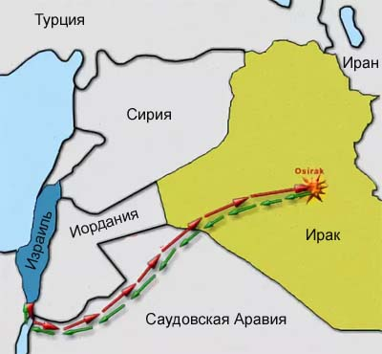
Война тем временем поучила неожиданный поворот. ВВС Израиля провели операцию «Опера» против Ирака. Она была направлена на уничтожение иракского ядерного центра «Осирак». Это привело к тому, что ядерная программа Ирака была отброшена на много лет назад
Другим фактором стала военная поддержка Ирана шиитским руководством Сирии. Она перекрыла нефтепровод из Ирака, который проходил по ее территории. Это был мощный удар по экономике.

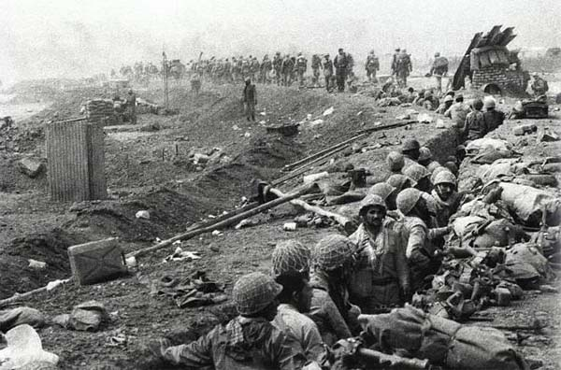
В 1982 г. иранцы предприняли второе контрнаступление. На этот раз оно было удачным. Теперь уже иранская армия перешла границу и попыталась взять иракский город-порт Басру.
В ходе этих боев Ирак применил против соперника химическое оружие - иприт, табун и зарин.

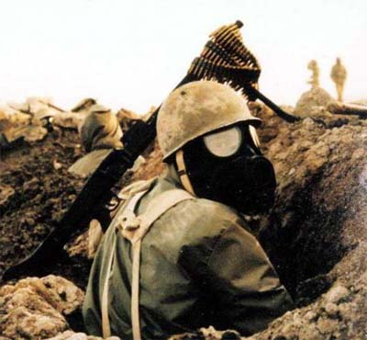
В 1987—1989 годах Ирак реализует программу Анфаль — по борьбе с курдским населением. Самой крупной трагедией является газовая атака курдского города Халабджа, где погибло около 5000 мирных жителей и десятки тысяч остались инвалидами. Так Саддам Хусейн наказывал курдов, которые отказались воевать против Ирана.

В конце 1986 г. разразился скандал, вошедший в историю под названием «Иран-контрас». Стало известно, что США тайно поставляли Ирану оружие.
Военные действия привели к атакам на нефтяные танкеры, в том числе иностранных государств. США ввели свой флот в Персидский залив. Это привело к столкновениям с иранцами. Самой страшной трагедией стала катастрофа иранского пассажирского самолета, США. США заявили, что это была трагическая случайность, так как самолет якобы приняли за иранский истребитель.
В ходе «войны на истощение» обе воющие стороны к 1987 г. понесли огромные убытки. В войну вновь вмешались США на стороне Ирака. Был задействован авианосец и несколько кораблей. Иранцы потерпели поражение. После этого аятолла понял, что новые попытки затянуть конфликт бесполезны.
Потери с обеих стороны составили от 500 000 до 1 000 000 жертв. Это делает Иракскую войну одним из крупнейших конфликтов второй половины XX века. 20 августа 1988 г. был подписан мирный договор, по которому границы стран вернулись к первоначальной линии.

Война в Персидском заливе 1990 – 1991 гг.

Война в Персидском заливе - 2 августа 1990 — 28 февраля 1991 г. между многонациональными силами во главе с США и Ираком за территорию государства Кувейт.
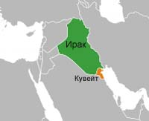
После окончания войны с Ираном в 1988 г., Саддам Хусейн столкнулся с серьезными экономическими проблемами — он должен был выплатить Саудовской Аравии и Кувейту долги, накопленные за время войны.
С этой проблемой Саддам решил справиться радикальным путём: Хусейн обвинил Кувейт в том, что тот ворует нефть из иракских скважин и потребовал от Кувейта компенсации в 2,4 млрд долларов, списания 17 млрд долларов долга полученного во время ирано-иракской войны. Кувейт ответил отказом.
2 августа 1990 года иракские войска вторглись в Кувейт и захватили его. Совет Безопасности ООН осудил вторжение и потребовал от Ирака немедленно вывести свои войска из Кувейта. Иракское руководство проигнорировало это требование.

Западные аналитики предполагали, что теперь Саддам Хусейн вторгнется в Саудовскую Аравию. Контроль над двумя странами, обладающими огромными запасами нефти, позволил бы Ираку существенно влиять на мировой нефтяной рынок. Ввиду этого США предложили Саудовской Аравии разместить на её территории свои вооруженные силы. В Саудовскую Аравию начали прибывать американские войска. Операция по обеспечению безопасности страны получила название «Щит пустыни».
В конце 1990 года, Совет Безопасности ООН принял резолюцию, которая предоставляла Ираку полтора месяца для того, чтобы прекратить оккупацию Кувейта. Если этого не произойдёт, то ООН предоставит коалиции Многонациональных Сил (МНС) право на проведение военной операции по освобождению Кувейта.

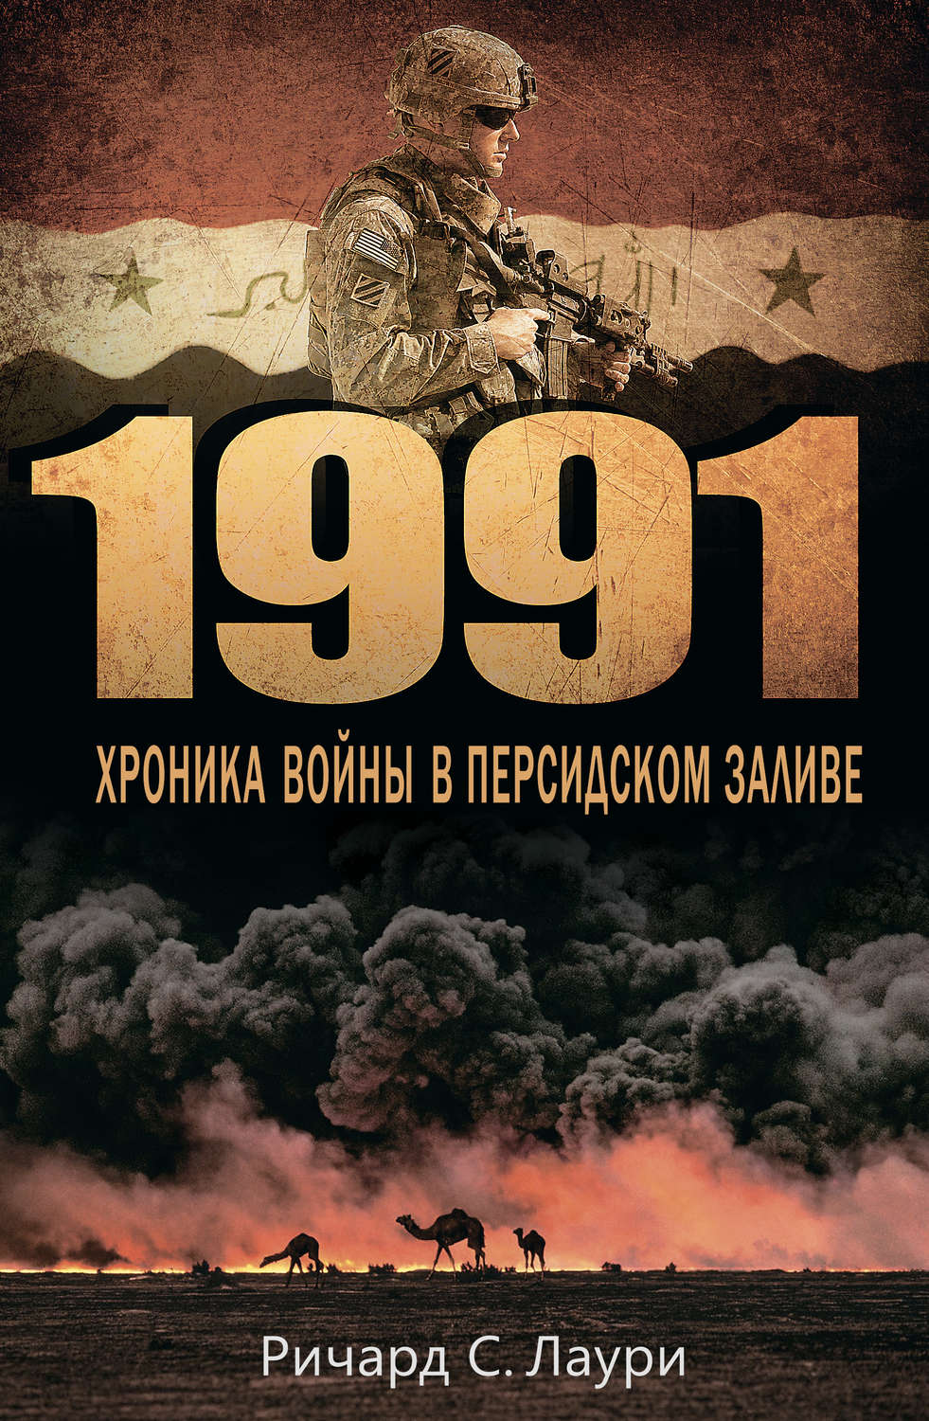
США был разработан план операции «Буря в пустыне» по разгрому Ирака. В ходе его подготовки США получили от президента СССР М.С.Горбачева согласие на осуждение действий Саддама Хусейна, хотя СССР всегда поддерживал руководство Ирака.
Операция предполагала два этапа: воздушную и наземную операции. США удалось создать мощную авиационную группировку свыше 2000 самолётов, в том числе 20 стратегических бомбардировщиков B-52, более 1700 единиц тактической и до 450 единиц палубной авиации.
В период с 17 по 19 января 1991 года авиацией был нанесён ряд ударов по всей территории Ирака. В результате операции были уничтожены объекты производства и хранения оружия массового поражения.
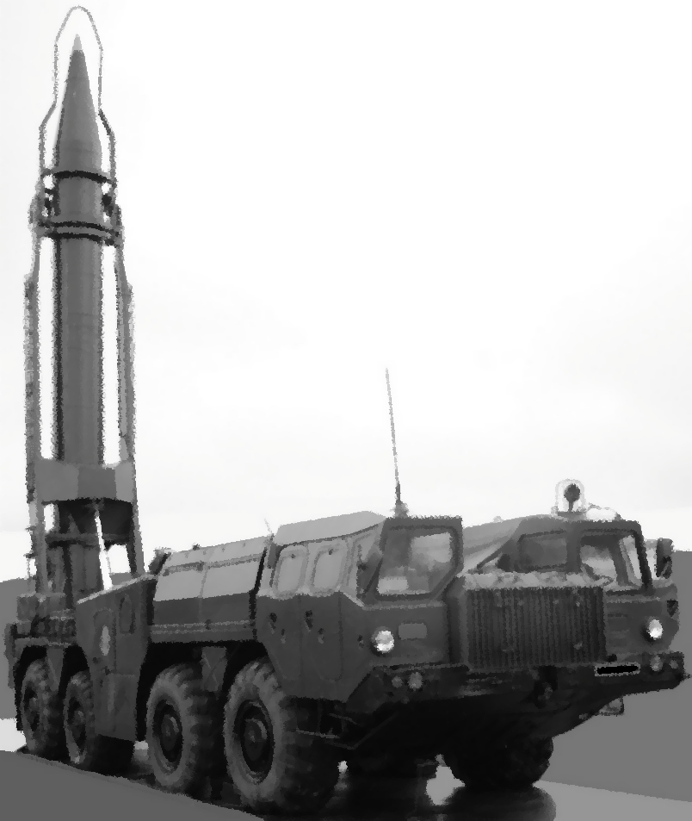
В ответ военными Ирака были произведены пуски баллистических ракет «Скад» по территории Израиля и Саудовской Аравии. Это вынудило американское командование срочно разместить батареи ПВО Patriot в Израиле.

24 февраля началась наземная операция. 28 февраля иракские войска прекратили сопротивление и капитулировали. Ирак был вынужден освободить Кувейт и признать все резолюции Совета Безопасности ООН.
Потери США составили 300 человек (самым высоким был уровень потерь от огня по своим - 23 %). Было уничтожено 33 танка и 28 БМП, потеряно 40 самолётов и 23 вертолёта. Два военных корабля получили повреждения, подорвавшись на минах.
Потери Ирака составили около 200 тыс. человек, 250 самолётов, 3700 танков, 2600 стволов артиллерии, уничтожено 19 и повреждено 6 кораблей ВМС Ирака. Силы США захватили в плен более 70 000 иракских военнослужащих.

В результате войны произошла одна из самых тяжёлых экологических катастроф в истории. В Персидский залив вылилось около 8 млн баррелей нефти. Это нанесло серьёзный ущерб экологии. Пожары нефтяных скважин продлились несколько месяцев. В Кувейте, Турции, Эмиратах шли чёрные дожди. На «высыхание» образовавшихся 320 нефтяных озёр ушло 10 лет.
США и союзники использовали боеприпасы, содержащие обеднённый уран. Всего было использовано около 300 тонн этого радиоактивного вещества.

Иракская война 2003 – 2011 гг.

Иракская война (20 марта 2003 - 15 декабря 2011 г.) — вторжение сил США и их союзников в Ирак с целью свержения режима Саддама Хусейна.

По решению ООН, после завершения войны в Ирак прибыла Специальная комиссия ООН для надзора за ликвидацией иракского оружия массового поражения и прекращением программ по разработке химического, ядерного, бактериологического оружия и ракет большой дальности. Комиссия успешно выполняла свои функции до 1998 года, когда была вынуждена покинуть Ирак из-за отказа иракской стороны в дальнейшем сотрудничестве.

После террористических атак 11 сентября 2001 г. на Башни Близнецы в Нью-Йорке под давлением США Саддам Хусейн дал согласие на возвращение в 2002 г. международных инспекторов в Ирак. Комиссия прибыла в Ирак, однако не обнаружила никаких следов возобновления производства ОМП.
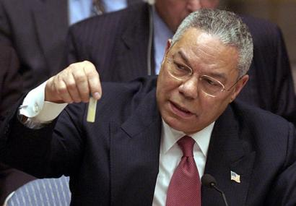
В 2002—2003 годах американская администрация предприняла большие усилия для того, чтобы доказать, что режим Саддама Хусейна представляет опасность.
Ирак обвинялся в возобновлении разработки ОМП и в сотрудничестве с международным терроризмом.
Данные американской разведки говорили о прямо противоположном, однако игнорировались высшим руководством США.
Колин Пауэлл демонстрирует ампулу с бациллами сибирской язвы в ООН

5 февраля 2003 г. госсекретарь США Колин Пауэлл выступил на специальном заседании СБ ООН, предоставив «доказательства» того, что Ирак скрывает от международных инспекторов оружие массового поражения.
Тем не мене, Совет Безопасности ООН так и не разрешил применение силы против Ирака. США и союзники начали вторжение в нарушение устава ООН.
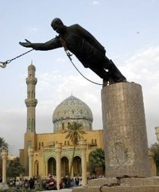
Военная операция в Ираке началась утром 20 марта 2003 г. Она носила кодовое название «Иракская свобода». В отличие от войны в Персидском заливе 1991 г., войска союзников начали наземное наступление сразу, без проведения длительной воздушной кампании.
Пять дивизий США и Великобритании не встретили серьёзного сопротивления со стороны Ирака. 9 апреля Багдад был взят без боя, символом чего стало свержение с постамента одной из многочисленных статуй Саддама Хусейна, показанное в прямом эфире многими мировыми телекомпаниями.
Сразу же после захвата Ирака началась длительная партизанская, а затем и Гражданская война.
Саддама Хусейна арестовали 13 декабря 2003 г. В 2005 г. начался суд над бывшим президентом Ирака. Специально для него была восстановлена смертная казнь. Три года Саддам провёл в американском плену, в одиночной камере.
Казнили Саддама Хусейна 30 декабря 2006 г.

К 2010 г. основной контингент американских войск был выведен из Ирака, и в стране осталось около 50 тысяч военнослужащих из США, для обучения и поддержки местных сил охраны правопорядка.
1 сентября 2010 г. США объявили об официальном окончании операции «Иракская свобода».
В ходе вторжения погибло более 10 000 военнослужащих и 8000 гражданских лиц Ирака, что более чем в два раза превысило аналогичные показатели войны 1991 г.
По подсчетам экспертов прямые и косвенные потери от этой войны стоили человечеству 6 триллионов долларов. Половина этой суммы приходится на долю США.

Вопросы для самопроверки:

- Опишите географическое положение и социально-политический строй Ирана до XX века.
- На кого во внешней политике ориентировался монархический Иран во второй половине XX века?
- Кто такой аятолла Хоменеи? Какую роль он играет в жизни Ирана?
- Какие события произошли в Иране в 1978 г. и как они повлияли на его дальнейшую историю?
- Что собой представляет государство Ирак в середине XX века?
- Охарактеризуйте цели и задачи партии БААС.
- Причины и ход основных военных действий Ирано-Иракской войны 1980 – 1988 гг.
- В чем заключалась операция израильских спецслужб «Опера»?
- Что собой представляет «курдский вопрос»?
- Расскажите об использовании иракскими вооруженными силами химического оружия против курдского населения.
- Каковы итоги ирано-иракской войны 1980 – 1988 гг.?
- Опишите причины и ход основных военных действий в ходе войны в Персидском заливе 1990-1991 гг. Какую позицию в этом конфликте занял союзник Ирака - СССР?
- Чем закончилась американская операция «Буры в пустыне»?
- Расскажите о действиях США в Иракской войне 2003 – 2011 гг.

Вопросы для дискуссии (обсуждения):
- Как изменялась политика и поведение США в ходе Персидских войн после того, как СССР прекратил сотрудничество с руководством Ирака?

Ответы на задания выполните в документе MS Office Word и отправьте на электронную почту: ae.dmit@yandex.ru

Исторические персоналии:

Аятолла Хомейни - 24 сентября 1902 — 3 июня 1989 — иранский политический деятель, великий аятолла, лидер исламской революции 1979 г. в Иране. Высший руководитель Ирана с 1979 по 1989 г.

Мохаммед Реза Пехлеви - 26 октября 1919 — 27 июля 1980 — шах Ирана с 1941 по 1979 г. В 1973 году в Иране был установлен авторитарный однопартийный режим. Исламская революция 1979 г. свергла шаха, который был вынужден покинуть страну и умер в изгнании в Каире. На волне реакции против реформ к власти пришли исламские фундаменталисты во главе с аятоллой Хомейни.

Саддам Хусейн - 28 апреля 1937 — 30 декабря 2006 — иракский государственный и политический деятель, президент Ирака (1979—2003), генеральный секретарь иракского отделения партии БААС

